Pigeon rôti fumé, potimarron coco tonka, jus réduit
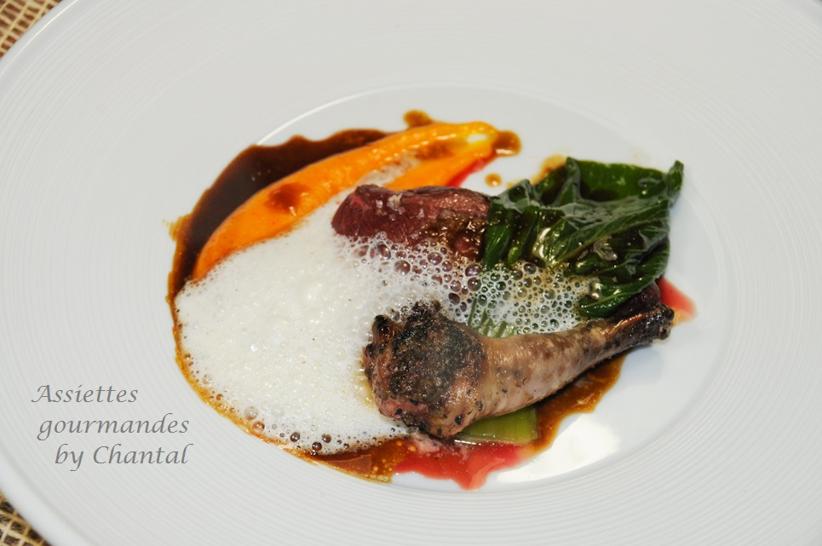
Ingrédients (pour 4 personnes):
2 pigeons, 400 g de potimarron, 200 g de pommes de terre, 1 oignon, 100 g de crème de coco, 1 fève tonka, 1 chou Pak Choy (chou chinois mais vous pouvez remplacer par des blettes ou des épinards), huile d'olive
Jus de pigeon
Mousse tonka: 10cl de crème, 10 cl de lait, 20 g de beurre, 1 fève tonka
Brisures de truffe, sel à la truffe ("Diamant de Sel à la truffe" de Terre Exotique est particulièrement parfumé)
Préparation:
Faire une purée de potimarron:
Couper le potimarron, retirer les graines et couper en morceaux (inutile de le peler). Faire revenir l'oignon dans un peu d'huile d'olive; ajouter les morceaux de potimarron et les pommes de terre coupées en morceaux. Ajouter la crème de coco et laisser cuire environ 30 minutes.
Verser dans un blender et mixer finement. Ajuster la consistance avec éventuellement un peu plus de crème de coco. Saler et râper la fève tonka. Réserver ( si vous avez un Thermomix , vous pouvez tout faire avec).
Dégager et découper les cuisses des pigeons, retirer l'os du bas de cuisse; garnir avec des brisures de truffes et recoudre.
Faire chauffer un peu d'huile dans une sauteuse. Faire colorer les coffres des pigeons de tous côtés pendant quelques minutes. Débarrasser et mettre au four à 180 °C pendant 5 minutes. Laisser la viande reposer pendant 3 minutes.
Préparer la mousse tonka: faire chauffer la crème, le lait et le beurre. Râper la fève tonka et laisser infuser. Ensuite émulsionner avec un Bamix afin de faire mousser.
Cuire les feuilles de pak choy à la vapeur. Faire chauffer le jus réduit et poêler les cuisses farcies à la truffe .
Lever les filets de pigeons. Dresser une quenelle de purée de potimarron, ajouter un filet, une feuille de pak choy, et une cuisse rôtie. Assaisonner avec la fleur de sel à la truffe et poivre du moulin.
Recouvrir d'une cloche en verre adaptée pour pipe fumoir, introduire l'embout du fumoir par le trou prévu à cet effet et allumer l'appareil. La combustion de la sciure de bois va parfumer les aliments.
Ajouter du jus réduit et une cuillerée d'écume tonka devant le convive.
www.assiettesgourmandes.fr

